**RAZÃO DE PROFISSIONAIS POR POPULAÇÃO**

Ficha de indicadores

Versão 2.0 – Material para homologação

Dezembro, 2024

Ministra da Saúde:

Nísia Verônica Trindade Lima

Secretária de Gestão do Trabalho e da Educação na Saúde:

Isabela Cardoso de Matos Pinto

Diretor do Departamento de Gestão e Regulação do Trabalho em Saúde:

Bruno Guimarães de Almeida

Coordenador-Geral de Planejamento da Força de Trabalho em Saúde:

Gustavo Hoff

Coordenação da Pesquisa

Cândido Vieira Borges Júnior

Antonio Isidro da Silva Filho

Daniel do Prado Pagotto

Equipe de Pesquisa

Alef Oliveira dos Santos

Daiane Martins Teixeira

Erika Carvalho de Aquino

Henrique Ribeiro da Silveira

Vinícius Prates Araújo

Wanderson Marques

Wemerson Marques

Revisão Técnica

Camilla Barreto Rodrigues Cochia Caetano

Carla Novara Monclair

Deivyson José Pereira de Araújo

Desirée dos Santos Carvalho

Elisabet Pereira Lelo Nascimento

Érika Carvalho de Aquino

Fanny Almeida Wu

Gislene Henrique de Souza

Joseane Aparecida Duarte

Josefa Maria de Jesus

Júlio César Moraes

Silvia Lutaif Dolci Carmona

Vânia Maria Corrêa Barthmann

Fernando Canto Michelotti

Marcelo Marques de Lima

Projeto gráfico e capa

Jacqueline Alves de Oliveira

Registro do Projeto

O projeto de pesquisa “Pesquisa, desenvolvimento e implementação de modelo referencial de dimensionamento da força de trabalho em regiões de saúde no Brasil” está registrado no Sistema Integrado de Gestão de Atividades Acadêmicas da Universidade Federal de Goiás com código PI 04139-2019

Cooperação Técnica

Projeto objeto de acordo de cooperação firmado entre a Universidade Federal de Goiás e a Secretaria de Gestão do Trabalho e da Educação na Saúde/Ministério da Saúde (TED 179/2019, Processo 25000206114201919/FNS)

**Sumário**

**Introdução** 4

**Ficha de indicador** 5

**Exemplo de aplicação** 7

**Referências** 8

# **Introdução**

Em 2016, motivados por alertas de déficits de profissionais de saúde no futuro, a Organização Mundial da Saúde (OMS) lançou uma estratégia chamada *Global Strategy for Human Resources for Health: Workforce 2030*. A iniciativa se desdobrava em quatro objetivos, sendo o quarto o fortalecimento de estruturas para consolidação de dados sobre a força de trabalho em saúde e o seu monitoramento a nível regional, nacional e global 1.

A consolidação de um sistema de indicadores sobre a força de trabalho em saúde é um requisito para o amadurecimento de modelos de planejamento da força de trabalho 2,3. Diante disso, este relatório faz parte de uma coletânea de indicadores que compõe as dinâmicas da força de trabalho em saúde. Para isso, foram levantadas múltiplas referências sobre indicadores da força de trabalho em saúde 4–6 que resultou em um compêndio de 19 indicadores das dimensões xxx. Como exemplo de indicadores temos: a rendimento médio...; b) retenção...; c);precarização de vínculos dentre outros.

Neste documento descrevemos os processos executados para construção do indicador Percentual de vínculos precarizados. Este indicador é um elemento que pode contribuir para explicar dinâmicas da força de trabalho em saúde, visto que evidências mostram que vínculos precarizados podem gerar sentimento de insegurança no trabalhador, impactando sobre sua saúde e condição socioeconômica e, em última instância, na prestação do serviço de saúde 7.

Este documento está estruturado em 3 seções além desta introdução. A seguir vamos mostrar a ficha do indicador, bem como alguns artefatos associados a ela, que são: a) consulta SQL usada para calcular o indicador; b) dados resultantes da consulta SQL; c) dashboard interativo que ilustra os resultados da consulta. A seção subsequente traz um exemplo de aplicação do indicador para um recorte de agentes comunitários da saúde.

# **Ficha de indicador**

|  |  |
| --- | --- |
| **Nome do indicador** | **Razão de profissionais por população** |
| **Dimensão do indicador** | Força de Trabalho em Saúde |
| **Unidade de medida** | Quantidade de profissionais por 10 mil habitantes |
| **Fonte dos dados** | ● Cadastro Nacional de Estabelecimentos de Saúde - Profissionais (CNES-PF) e  ● Projeções de Populacionais da Secretaria de Vigilância em Saúde e Ambiente (SVSA).  Instituição: Ministério da Saúde, disponibilizado via Datasus. |
| **Descrição das variáveis que compõem o indicador** | É realizada uma contagem de CPFs distintos para cada categoria profissional nos municípios, utilizando a variável CPF_PROF da base CNES-PF. Essa contagem resulta na variável total, que representa o número de profissionais únicos em cada categoria por município. Em seguida, a variável total é dividida pela população do município, obtida da base SVSA, e o resultado é multiplicado por 10.000, gerando a variável taxa_populacao. |
| **Fórmula de cálculo** | $$taxa= \left(\frac{total}{população}\right)×10.000$$ |
| **Abrangência geográfica** | Brasil, Região, Unidade da Federação, Macrorregiões de Saúde, Regiões de Saúde e Municípios. |
| **Níveis de desagregação indicador** | Categoria profissional |
| **Periodicidade de atualização** | Anual |
| **Série histórica utilizada** | Competência de janeiro de cada ano de 2008 ao último ano com dados disponíveis. |
| **Referências** | Siyam. A, Nair, T.S, Diallo, K. Dussault, G. (2022). Strengthening the collection, analysis and use of health workforce data and information: a handbook. World Health Organization. Geneva. Disponível em: <https://iris.who.int/bitstream/handle/10665/365680/9789240058712-eng.pdf?sequence=1> |
| **Polaridade** | Este indicador quantifica um aspecto positivo para os sistemas de saúde. Nesse sentido, quanto maior o valor obtido de profissionais da saúde, melhor será o resultado. |
| **Observação** | Profissionais que atuam em municípios diferentes podem ser contabilizados múltiplas vezes, uma vez para cada município de atuação. |

Como informado acima, existem alguns artefatos que decorrem da criação deste indicador, como o código SQL usado para construir o indicador, o resultado dos cálculos e o dashboard interativo. Para acessar estes artefatos, basta clicar nos ícones abaixo.

**Figura 1 - Artefatos da consulta**

*Fonte: elaborado pelos autores*

# **Exemplo de aplicação**

A figura 2 ilustra o exemplo de aplicação para o indicador, considerando um recorte para vínculos profissionais de agentes comunitários de saúde nas regiões do Brasil, nos anos de 2014 e 2024. Observa-se que, ao longo do período analisado, houve uma diminuição na disponibilidade relativa desses profissionais em relação à população em quase todas as regiões, exceto na região Sudeste, que apresentou um leve aumento. Apesar de uma queda, a região Norte manteve a maior disponibilidade relativa. Além disso, destaca-se que a maior variação ocorreu na região Centro-Oeste, com uma redução de aproximadamente 1,62 agentes por 10.000 habitantes.

**Figura 2 - Comparação do indicador por regiões**

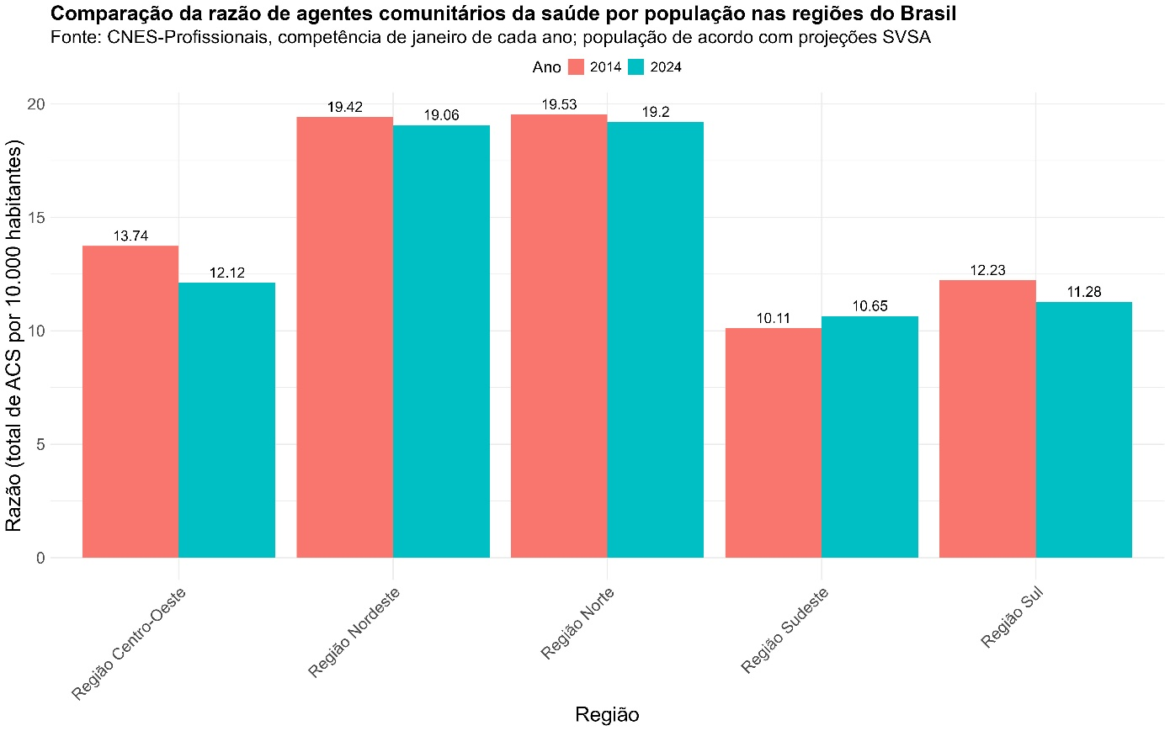

*Fonte: elaborado pelos autores*

Para acessar o link do código que resultou no mapa, clique [aqui](https://github.com/danielppagotto/dimensionamento_m4/blob/cb6d1d983b0f7b063cccf08cfca5ec19521d480f/01_indicadores/02_razao_profissionais/02_razao_profissionais.R).

# **Referências**

1. WHO. Global strategy on human resources for health: Workforce 2030. 2016.

2. Najafpour Z, Arab M, Shayanfard K. A multi-phase approach for developing a conceptual model for human resources for health observatory (HRHO) toward integrating data and evidence: a case study of Iran. Health Res Policy Syst. BioMed Central Ltd; 2023 Dec 1;21(1). PMID: 37264403

3. Rees GH, James R, Samadashvili L, Scotter C. Are Sustainable Health Workforces Possible? Issues and a Possible Remedy. Sustainability (Switzerland). MDPI; 2023.

4. OPAS. Contas Nacionais da Força de Trabalho em Saúde: Um Manual. Brasília; 2020.

5. Ministério da Saúde. Indicadores de gestão do trabalho em saúde: material de apoio para o Programa de Qualificação e Estruturação da Gestão do Trabalho e da Educação no SUS - ProgeSUS. Editora MS; 2007.

6. WHO. Strengthening the collection, analysis and use of health workforce data and information - a handbook [Internet]. 2022. Available from: <http://apps.who.int/bookorders>.

7. Vieira LA, Caldas LC, Gama MR de J, Almeida UR, Lemos EC de, Carvalho FFB de. A Educação Física como força de trabalho do SUS: análise dos tipos de vínculos profissionais. Trabalho, Educação e Saúde. FapUNIFESP (SciELO); 2023;21.

